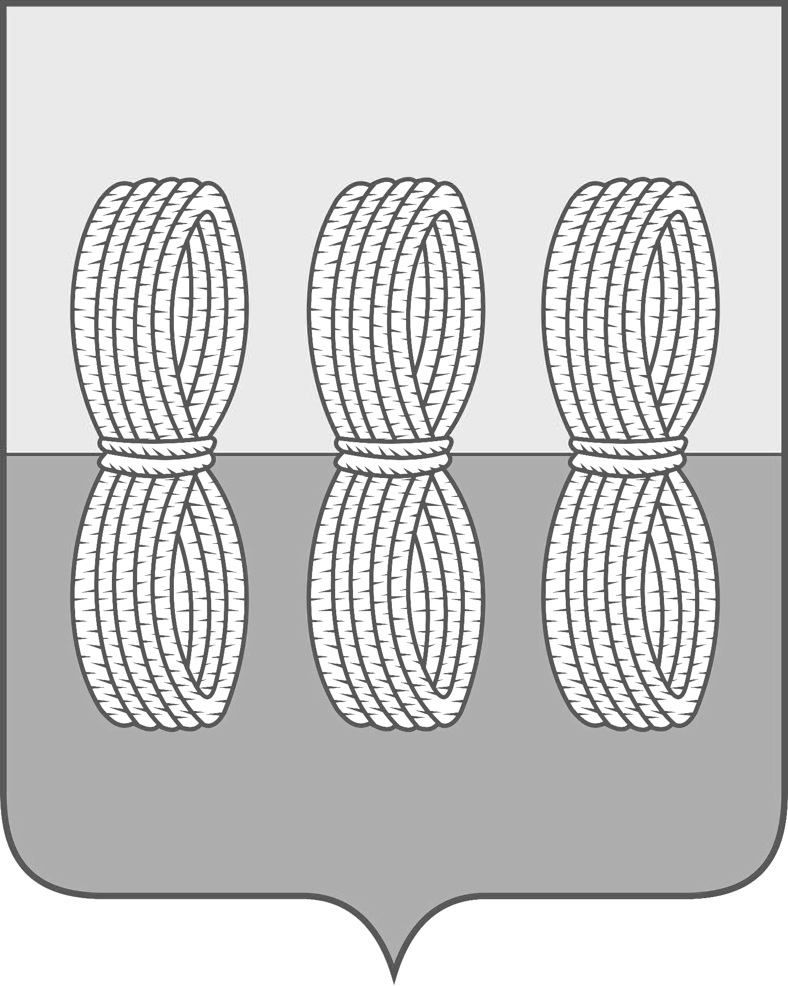
Собрание депутатов Новоржевского муниципального округа

РЕШЕНИЕ № 4

от 28 ноября 2023 года
(принято на 6 очередной сессии
первого созыва)
г. Новоржев

О налоге на имущество физических лиц

В соответствии с главой 32 Налогового кодекса РФ, статьёй 16 Федерального закона от 06.10.2003г. № 131-ФЗ «Об общих принципах организации местного самоуправления в РФ», статьёй 8 Устава Новоржевского муниципального округа Псковской области, Собрание депутатов Новоржевского муниципального округа первого созыва РЕШИЛО:
1. Установить на территории муниципального образования «Новоржевский муниципальный округ Псковской области» налог на имущество физических лиц.
2. Установить ставки налога на имущество физических лиц в следующих в размерах:
1) 0,1 процента в отношений: жилых домов, частей жилых домов, квартир, частей квартир, комнат; объектов незавершенного строительства в случае, если проектируемым назначением таких объектов является жилой дом; единых недвижимых комплексов, в состав которых входит, хотя бы один жилой дом; гаражей и машино-мест, в том числе расположенных в объектах налогообложения, указанных в подпункте 2 пункта 2; хозяйственных строений или сооружений, площадь каждого из которых не превышает 50 квадратных метров и которые расположены на земельных участках для ведения личного подсобного хозяйства, огородничества, садоводства или индивидуального жилищного строительства;
2) 2 процента в отношении:
объектов налогообложения, кадастровая стоимость каждого из которых превышает 300 млн. рублей; объектов налогообложения входящих в перечень, определяемый уполномоченным органом исполнительной власти Псковской области, включающего: административно-деловые центры и торговые центры (комплексы) и помещения в них; нежилые помещения, назначение, разрешенное использование или наименование которых в соответствии со сведениями, содержащимися в Едином государственном реестре недвижимости, или документами технического учета (инвентаризации) объектов недвижимости предусматривает размещение офисов, торговых объектов, объектов общественного питания и бытового обслуживания либо которые фактически используются для размещения офисов, торговых объектов, объектов общественного питания и бытового обслуживания;
3) 0,5 процента в отношении прочих объектов налогообложения.
3. С момента вступления в силу настоящего решения признать утратившими силу:
1) решение Собрания депутатов сельского поселения «Вехнянская волость» от 19.11.2015 № 5 «О налоге на имущество физических лиц»;
2) решение Собрания депутатов сельского поселения «Вехнянская волость» от 27.09.2019 №3 «О внесении изменений в решение Собрания депутатов сельского поселения «Вехнянская волость» от 19.11.2015 № 5 «О налоге на имущество физических лиц»;
3) решение Собрания депутатов сельского поселения «Вехнянская волость» от 20.11.2019 №3 «О внесении изменений в решение Собрания депутатов сельского поселения «Вехнянская волость» в решение Собрания депутатов сельского поселения «Вехнянская волость» от 19.11.2015 № 5 «О налоге на имущество физических лиц»;
4) от 25.12.2019 №7 «О внесении изменений в решение Собрания депутатов сельского поселения «Вехнянская волость» от 27.09.2019 № 3 «О внесении изменений в решение Собрания депутатов сельского поселения «Вехнянская волость» от 19.11.2015 № 5 «О налоге на имущество физических лиц»;
5)решение Собрания депутатов сельского поселения «Выборская волость» от 18.11.2015 № 3 «О налоге на имущество физических лиц»;
6) решение Собрания депутатов сельского поселения «Выборская волость» от 11.09.2019 №5 «О внесении изменений в решение Собрания депутатов сельского поселения «Выборская волость» от 18.11.2015 № 3 «О налоге на имущество физических лиц»;
7) решение Собрания депутатов сельского поселения «Выборская волость» от 21.11.2019 №4 «О внесении изменений в решение Собрания депутатов сельского поселения «Выборская волость» от 18.11.2015 № 3 «О налоге на имущество физических лиц»;
8) решение Собрания депутатов сельского поселения «Выборская волость» от 20.12.2019 №7 «О внесении изменений в решение Собрания депутатов сельского поселения «Выборская волость» от 11.09.2019 № 5 «О внесении изменений в решение Собрания депутатов сельского поселения «Выборская волость» от 18.11.2015 №3 «О налоге на имущество физических лиц»;
9) решение Собрания депутатов сельского поселения «Новоржевская волость» от 17.11.2015 №2-о «О налоге на имущество физических лиц»;
10) решение Собрания депутатов сельского поселения «Новоржевская волость» от 30.07.2019 № 4 «О внесении изменений и дополнений в решение Собрания депутатов сельского поселения «Новоржевская волость» от 18.11.2015 № 3 «О налоге на имущество физических лиц»;
11) решение Собрания депутатов сельского поселения «Новоржевская волость» от 22.11.2019г №3 «О внесении изменений и дополнений в решение Собрания депутатов сельского поселения «Новоржевская волость» от 18.11.2015 № 3 «О налоге на имущество физических лиц»;
12) решение Собрания депутатов сельского поселения «Новоржевская волость» от 24.12.2019г № 8 «О внесении изменений в решение Собрания депутатов сельского поселения «Новоржевская волость» от 30.07.2019 № 4 «О внесении изменений в решение Собрания депутатов сельского поселения «Новоржевская волость» от 17.11.2015 № 2-о «О налоге на имущество физических лиц»;
13) решение Собрания депутатов городского поселения «Новоржев» от 25.11.2014 №1-о «О налоге на имущество физических лиц»;
14) решение Собрания депутатов сельского поселения «Новоржевская волость» от 22.11.2019 № 2 «О внесении изменений в решение Собрания депутатов городского поселения «Новоржев» № 1-о от 25.11.2014 «О налоге на имущество физических лиц».
4. Настоящее решение вступает в силу с 1 января 2024 года, но не ранее чем по истечении одного месяца со дня его официального опубликования.
5. Опубликовать настоящее решение в газете «Земля Новоржевская» и разместить на официальном сайте Новоржевского района в информационно-телекоммуникационной сети «Интернет».

Председатель Собрания депутатов
Новоржевского муниципального округа В.А. Меркулова

Глава Новоржевского муниципального округа Л.М. Трифонова

